# VISHNU通过插件录入CMDB 说明

**新建一个插件类，需要继承**CMDBBasePluginService**。然后在插件里直接调用**sync2CMDB方法。

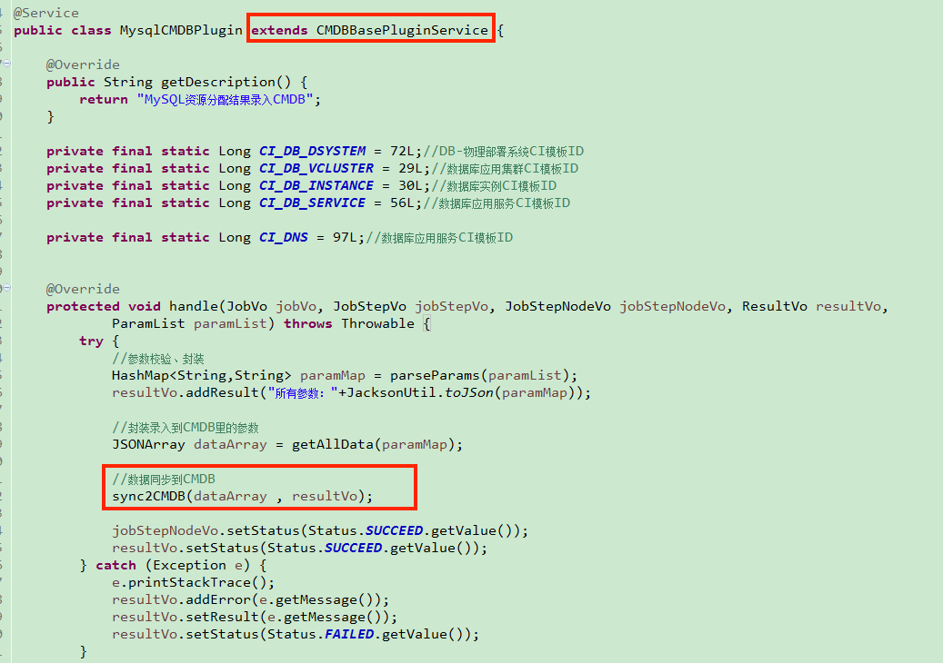

sync2CMDB方法中的第一个参数即需要同步到CMDB里的数据，

参数类型为JSONArray ,每一个JSONObject就是一条需要录入到CMDB里的数据。

JSONObject里的key 说明：

{

"_id": "623556",//修改的数据ID。修改时，即_ opType=2时必填

"_opType ": "1或者2",//操作类型，1为新增 2为修改。必填

"_ciTemplateId ": "10", //CI模板ID。必填

" _displayName ": "MW_CNSZ17_JETTY_001",//必填

//其它为CI特有的。可通过下图获取，不同CI 的key不一样

"name": "MW_CNSZ22_JETTY_001",//属性-集群名值

"type": "中间件",//属性-类型值

"PS": "测试",

"detail": "JETTY",

"site": "CNSZ22"//关联-机房显示名

}

http://cmdb.sit.sf-express.com

